Användarinstruktion A-hall

För att få i gång musik behöver du koppla in telefon eller dator med en sladd till panelen enl. nedan.
Mic och resultatstyrning kopplas in i panel enl. nedan.
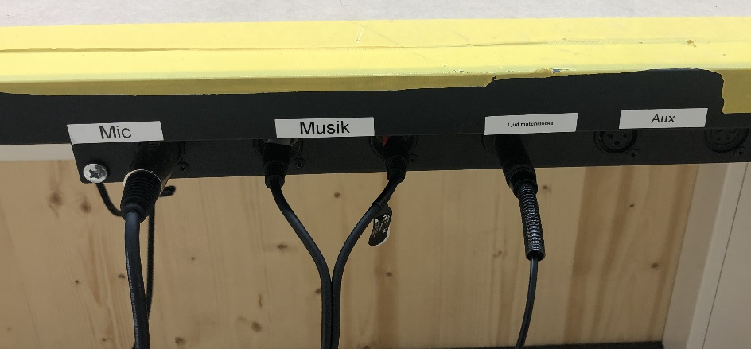
För att justera ljudet använd Volympanelen och följ text.
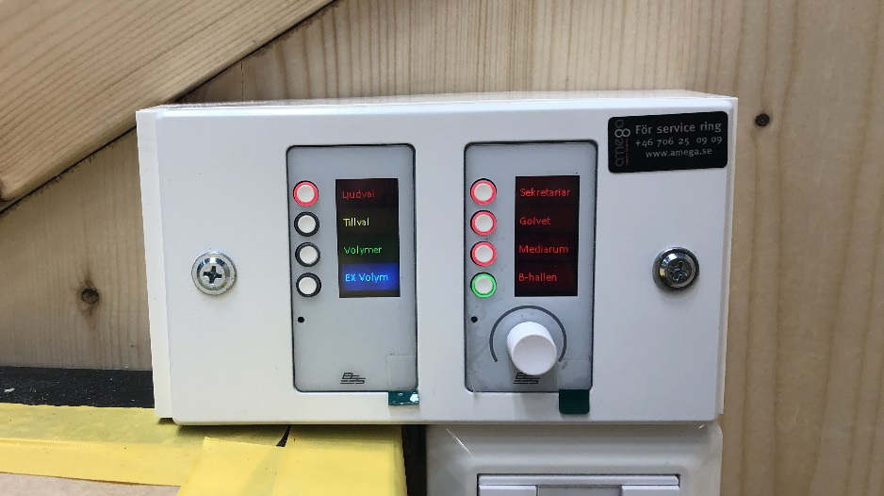
Först väljer du vart du sitter genom att trycka på ”ljudval” och sedan önskad plats.
MP3 inkopplingen i Mediarum 2061 är alltid aktiv så att ni kan köra musik där och speaker i sekretariat eller på golvet
På ”Tillval” ka du göra ytterligare val. T.ex. Slå av eller på mediaspelare för reklamljud, läktarhögtalare och golvljud m.m. Följ text i panel. Är knappen röd är ljudet av. Är knappen grön är det på.
För att ställa volymer tryck på ”Volymer” sedan på önskat val och vrid på volympotten. För bästa ljudkvalitet ha ljudkällan (dator/telefon) på max volym sedan justera på volympannelen
På ”EX Volym” finns ytterligare val. Följ text i panelen.

